Міністерство освіти і науки України
Національний університет “Львівська політехніка”

Кафедра ЕОМ



Курсова робота

з предмету: «Програмування, частина 2 (Об’єктно-орієнтованепрограмування)»

на тему:
«Базові принципи об’єктно-орієнтованогопрограмування»

Індивідуальне завдання:«Телестудія»

Виконано згідно методичних матеріалів

Виконав:
ст. гр. КІ-15
Нечаєв Д.О.

Прийняла:
асистент
Козак Н.Б.

Львів-2020

Анотація

Для розв’язання багатьох практичних задач з різних галузей, необхідно використовувати базові принципи об’єктно-орієнтованого програмування, оскільки вони можуть адаптувати вирішення поставлених задач до їх швидкої зміни в реальному часі. Одним з шляхів забезпечення таких вимог є організація об’єктно-орієнтованих процесів і відповідних технічних засобів їх реалізації.

Причому, ефективність застосуванняоб’єктно-орієнтованого програмування у вирішенні поставленого завдання залежить, як від продуктивності комп’ютерів, так і від розмірів і структури пам’яті, пропускної здатності каналів зв’язку,

використанихоб’єктно-орієнтованихмов програмування, компіляторів, операційних систем, чисельних методів та інших математичних досліджень. Такий широкий обсяг параметрів вимагає проведення досліджень на різних рівнях: на рівні опису алгоритмів, створення спеціальних мов програмування, компіляторів, багатопроцесорних систем, неоднорідних систем, кластерів.

Для скорочення термінів розробки об’єктно-орієнтованих програм та дослідження їх роботи використовується моделювання.

Метою виконання курсової роботи є засвоєння основних методів та алгоритмів об’єктно-орієнтованихструктур, принципів побудови відповідних структур, набуття початкових практичних навиків проектування таких засобів.

ЗМІСТ

Завдання на курсову роботу 4
1. Огляд та обґрунтовування вибору технологій об'єктно-орієнтованого програмування. 5
1. Аналіз та розробка алгоритму згідно індивідуального завдання. 6
1.1. Опис алгоритму та оцінка його складності. 6
1.2. Аналіз особливостей алгоритму. 6
2. Програмна реалізація алгоритму згідно індивідуального завдання. 8
2.1. Опис структур даних програми. 8
2.2. Схема викликів функцій або діаграма класів. 8
2.3. Опис реалізації основних функцій/методів. 9
2.3.1. Функція зчитування файлу та вивід на консоль. 9
2.3.2. Функція запису всієї інформації про вибраний товар в допоміжний файл. 10
2.3.3. Функція зміни кількості товару та запис в допоміжний файл. 10
2.3.4. Функція сортування товару за його номером. 11
2.3.5. Функція очищення файлу з всією інформацією про певний товар. 12
2.3.6. Функція перепису файлу зі всією інформацією про певний товар. 13
3. Відлагодження та тестування реалізованої програми згідно індивідуального завдання. 14
3.1. Відлагодження та тестування окремих частин програми. 14
3.2. Відлагодження та тестування програми загалом. 14
4. Аналіз продуктивності (часу роботи) та структурної складності реалізованої програмзгідно індивідуального завдання. 17
4.1. Аналіз структурної складності виконання програми. 17
4.2. Аналіз часу виконання програми в залежності від об'єму вхідних даних. 17
Висновки 18
Список літератури 19
Додатки 20
А. Лістинг модулів програми згідно індивідуального завдання 20

Завдання на курсову роботу

Вхідні дані взяті з Інтернет - магазину «Розетка», а саме: назва товару, країна-виробник, ціна, об’єм, тип товару; так як я вибрав магазин побутової хімії, весь товар був розділений на 6 категорій: засоби для прання, засоби для миття посуду, засоби для прибирання, засоби проти шкідників, засоби по догляду за дорогоцінними металам та технікою.

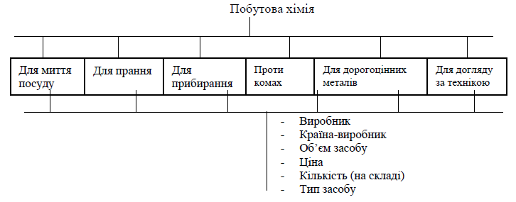

Рис. 1. Вигляд предметної галузі.

Огляд та обґрунтовування вибору технологій об'єктно-орієнтованого програмування.

Об'єктно-орієнтоване програмування (ООП) — одна з парадигм програмування, яка розглядає програму як множину «об'єктів», що взаємодіють між собою. Основу ООП складають три основні концепції: інкапсуляція, успадкування та поліморфізм. Одною з переваг ООП є краща модульність програмного забезпечення.
Успадкування (наслідування). Клас може мати «підкласи», спеціалізовані, розширені версії надкласу. Можуть навіть утворюватися цілі дерева успадкування. Підкласи успадковують атрибути та поведінку своїх батьківських класів, і можуть вводити свої власні. Успадкування може бути одиничне (один безпосередній батьківський клас) та множинне (кілька батьківських класів).
Інкапсуляція. Приховування деталей про роботу класів від об'єктів, що їх використовують або надсилають їм повідомлення. Інкапсуляція досягається шляхом вказування, які класи можуть звертатися до членів об'єкта. Як наслідок, кожен об'єкт представляє кожному іншому класу певний інтерфейс — члени, доступні іншим класам. Інкапсуляція потрібна для того, аби запобігти використанню користувачами інтерфейсу тих частин реалізації, які, швидше за все, будуть змінюватись. Це дозволить полегшити внесення змін, тобто, без потреби змінювати і користувачів інтерфейсу. Часто, члени класу позначаються як публічні (англ. public), захищені (англ. protected) та приватні (англ.private), визначаючи, чи доступні вони всім класам, підкласам, або лише до класу в якому їх визначено.
Поліморфізм. Поліморфізм означає залежність поведінки від класу, в якому ця поведінка викликається, тобто, два або більше класів можуть реагувати по-різному на однакові повідомлення. На практиці - це реалізовується шляхом реалізації ряду підпрограм (функцій, процедур, методів тощо) з однаковими іменами, але з різними параметрами. В залежності від того, що передається і вибирається відповідна підпрограма.

Аналіз та розробка алгоритму згідно індивідуального завдання.

Опис алгоритму та оцінка його складності.

В алгоритмі наявні 4 конструкції switch, що утворюють меню консольної програми. Перше розгалуження відповідає за головне меню програми, що включає такі можливості:
а) Добавить/убрать передачу с программы;
б) Запустить прямой эфир;
в) Вывести список передач;
г) Очистить список с передачами;
д) Запустить рекламу;
е) Показать список персонала;
При виконанні “Добавить/убрать передачу с программы”, вилазить допоміжне вікно де вам дають вибор перейди або до долучення программ, або до видалення.
При виконанні “Запустить прямой эфир”, вам дається на вибір 2 новин які будуть виведені на екран.
При виконанні “Вывести список передач”, на екран виводиться список.
При виконанні “Очистить список передач”, у вас запросе пароль (8654) і тільки тоді відбудеться очистка файлу.
При виконанні “Запустить рекламу”, висвітиться надпис “реклама” і піде таймер відліку.
При виконанні “Показать список персонала”, буде виведено ПІБ 10 працівників.

Аналіз особливостей алгоритму.

В кожній конструкції switch викликаються методи класу.
а) в першій конструкції switch при виборі завершення роботи викликаються функції очищення всіх допоміжних файлів, та їх закриття.
б) в другій конструкції switch при виборі певного товару викликається функція одного з шести дочірних класів і зчитується певний файл, після чого користувач одержує всю інформацію про певний тип товару.
в) в третій конструкції switch викликаються функції зчитування купленого товару, його сортування, підрахунок ціни купленого товару та зміни кількості товару (в залежності від того скільки товару куплено) в головних файлах, де міститься вся інформація про товари.

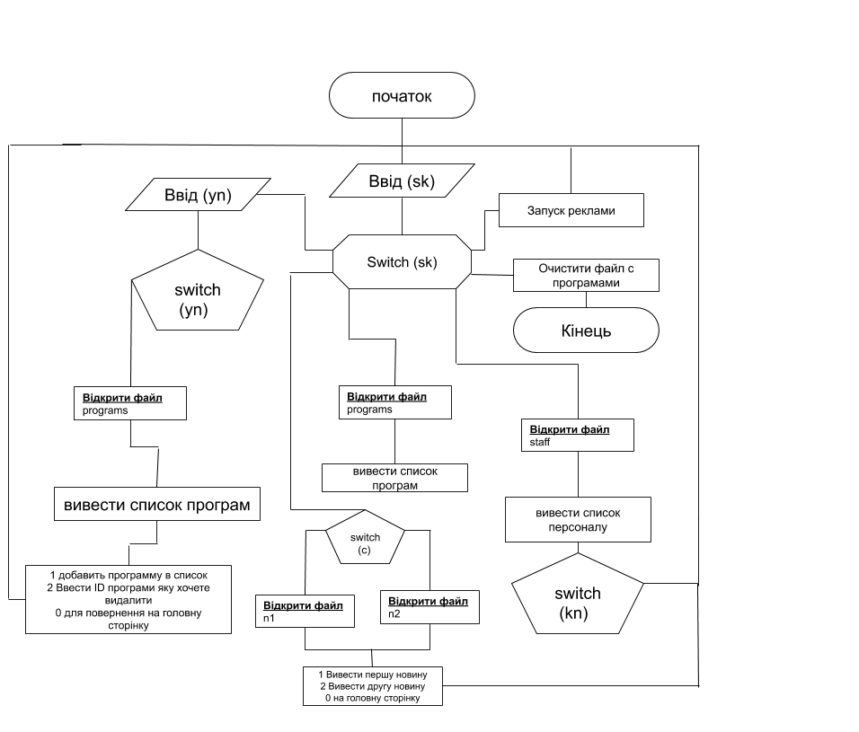

Рис. 2. Схема алгоритму роботи програми.

Програмна реалізація алгоритму згідно індивідуального завдання.

Опис структур даних програми.

В програмі наявні змінні:
• цілого типу для виконання умови switch;
• цілого типу для зчитування з файлу, виконання обчислень та виведення в консоль/файл;
• масиви типу char для зчитування з файлу, виведення в консоль/файл;
• об’єкти класів для виконання методів.
• Порядок викликів функцій або діаграма класів.

Схема викликів функцій або діаграма класів.

Порядок викликів функцій:
• одержання заголовку таблиці;
• зчитування файлу та вивід його вмісту на консоль;
• отримання номеру вибраної програми;
• виведення часу о котрій программа почнеться;
• запис всієї інформації про програми у головний файл;
• вивід списку програм;
• видалення вами вибраної программи;
• очищення файлу з всією інформацією;
• перепис файлу із вами добавленими програмамми;
• очищення всіх допоміжних файлів.

Діаграма класів наведена нижче.

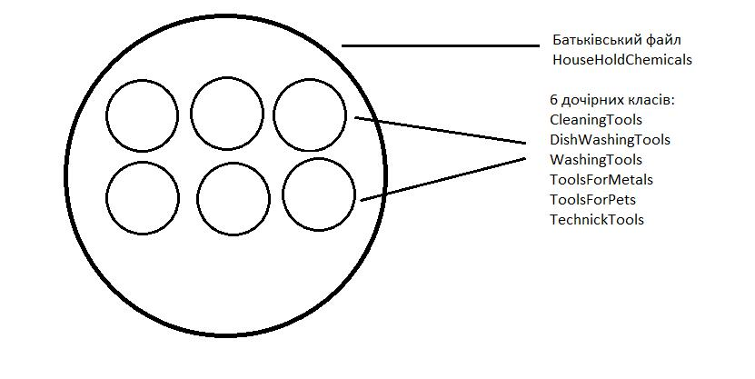
Головний клас
Sec

Дочірні класи(7)
Removee
Zminapered
Vivid
Reklama
Pryamoiefir
Clear
Staff

Рис. 3.1. Спрощений вигляд діаграми класів програмного проекту.

Опис реалізації основних функцій/методів.

Функція зчитування файлу та вивід на консоль.

В лістингу 1 наведено функцію зчитування файлу та вивід на консоль.
Лістинг 1
void vividinform()
{
std::ifstream ifile("programs.txt"); // окрываем файл для чтения
if (ifile.is_open())
{
cout << " время" << "\t название" << " №" << endl;
while (!ifile.eof())
{
while (!ifile.eof())
{
/*string line = "";
ifile >> line;
cout << " " << line;*/
string Name, Time;
ifile >> Time >> Name;
cout << "|" << setw(5) << left << Time << "|" << setw(12) << Name << "|" << setw(3) << ID << "|" << endl;
ID++;
}
}
}
ifile.close();
}

Функція для перевірки паролю.

В лістингу 2 наведено функцію перевірки паролю.
Лістинг 2
void perev()
{
cout << "Vvedite parol: ";
cin >> c;
if (c == pass)
{
k = 1;
cout << "Вход разрешон!" << endl;
Sleep(1000);
system("cls");
}
else cout << "Неверный пароль!" << endl;
Sleep(1000);
system("cls");
}

Функція видалення програми зі списку.

В лістингу 3 наведено функцію функція видаляє програму із файлу.
Лістинг 3
bool remove_line(const char* filename, size_t index) // для удаление строки из файла
{
std::vector<std::string> vec;
std::ifstream file(filename);
if (file.is_open())
{
std::string str;
while (std::getline(file, str))
vec.push_back(str);
file.close();
if (vec.size() < index)
return false;
vec.erase(vec.begin() + index);
std::ofstream outfile(filename);
if (outfile.is_open())
{
std::copy(vec.begin(), vec.end(),
std::ostream_iterator<std::string>(outfile, "\n"));
outfile.close();
return true;
}
return false;
}
return false;
}

Функція додавання програми.

В лістингу 4 наведено функцію добавлення нової програми.
Лістинг 4
void zmina() // для добавления програмы
{
if (k == 1)
{
ofstream ifile("programs.txt", std::ios_base::in | std::ios_base::app);

if (!ifile)
{
cout << "Файл не відкритий.\n";
}
cout << "Введите время начала передачи: ";
cin >> vremya;
cout << endl << "Введите название передачи: ";
cin >> peredacha;
ifile << vremya << " " << peredacha << endl;
ifile.close();
system("cls");//обнов консоль

}
}

Функція очищення файлу з всією інформацією.

В лістингу 5 наведено функцію очищення файлу з всією інформацією.
Лістинг 5
void clea()
{
if (k == 1)
{
ofstream rewrite("programs.txt");
rewrite.write("", 0);
rewrite.close();
}
}

Функція запуску прямого ефіру(новин).

В лістингу 6 наведено функцію зчитування із файлів новин.
Лістинг 6
void vpryam()
{
cout << "Выберете то что вы хотите пустить в прямой эфир: " << endl;
cout << "1.В Украине до конца этого года планируют открыть посольство Ирландии." << endl;
cout << "2.В апреле на OLX начали искать продавцов с рекордной средней зарплатой более 29 000 грн." << endl;
cin >> c;
switch (c)
{
case 1:
name = n1;
case 2:
name = n2;
}
system("cls");
}
void pryamoief()
{
std::ifstream ifile(name); // окрываем файл для чтения
if (ifile.is_open())
{
while (!ifile.eof())
{
string agsag;
ifile >> agsag;
cout << agsag << " ";
Sleep(250);
}
}
ifile.close();
n1 = "";
n2 = "";
}

Функція запуску реклами з відліком.

В лістингу 7 наведено функцію яка запускає рекламу на 3 секунди.
Лістинг 7
void rekla()
{
while (stop < 1)
{
while (sec < 3)
{
//задержка в 1000 миллисекунд (1 секунда)
cout << "\t\t_-Реклама-_\t\t\t" << "до конца рекламы: " << 3 - sec << " секунд." << std::endl;
sec++;
Sleep(1000);
system("cls");
}
stop++;
}
}

Функція яка виводить список персоналу.

В лістингу 9 наведено функцію яка зчитує з файлу ПІБ працівників студії.
Лістинг 9
void staf()
{
std::ifstream ifile("staff.txt"); // окрываем файл для чтения
if (ifile.is_open())
{
while (!ifile.eof())
{
while (!ifile.eof())
{
/*string line = "";
ifile >> line;
cout << " " << line;*/
string Name, Time, last;
ifile >> Time >> Name >> last;
cout << Time << " " << Name << " " << last << endl;
}
}
}
ifile.close();
}

Відлагодження та тестування реалізованої програми згідно індивідуального завдання.

Відлагодження та тестування окремих частин програми.
Під час тестування окремих частин програм з’являлись певні недоліки та помилки. Щоб все правильно працювало потрібно було не дати можливості користувачу змушувати програму некоректно працювати. Тож деякі можливі неполадки були ізольовані і опрацьовані.

Відлагодження та тестування програми загалом.

Подібні кроки були виконані і з перевіркою всієї програми. Нижче наведені скріншоти, які показують коректність роботи програми:

1 рис: Головне меню
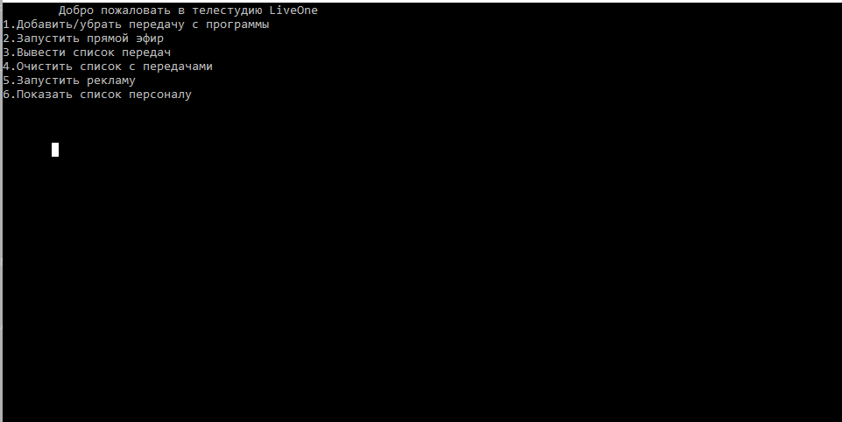

2 рис: Вибір 1 пункту

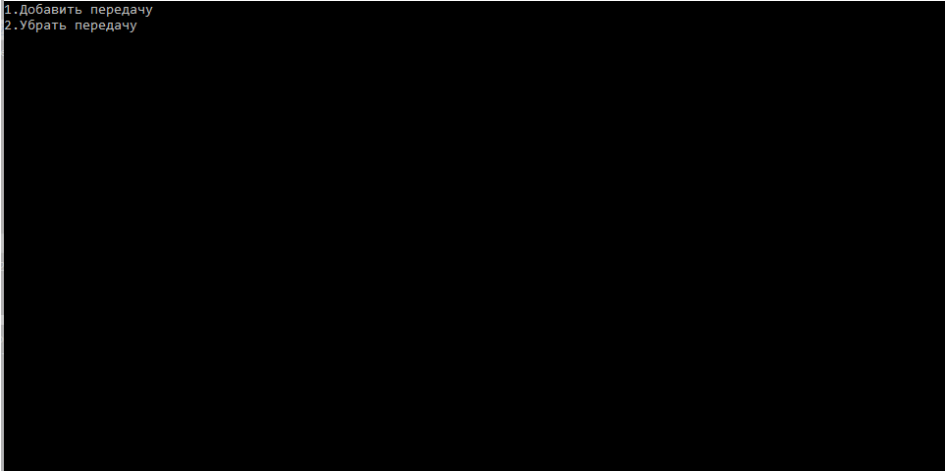

3 рис: Додавання нової програми до списку

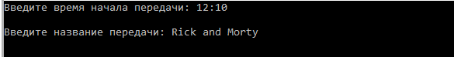

4 рис: Вибір пункту видалення

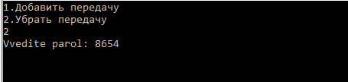

5 рис: Вибір програми яку хочем видалити

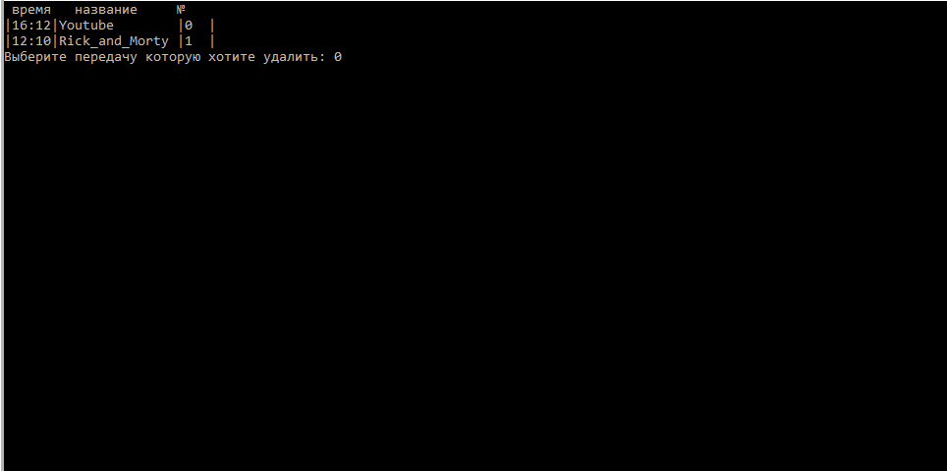

6 рис: Список після видалення

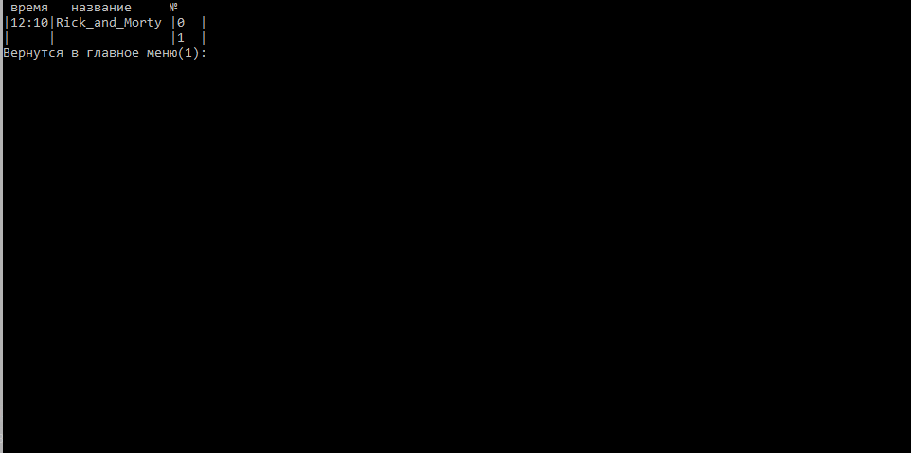

7 рис: Запуск реклами

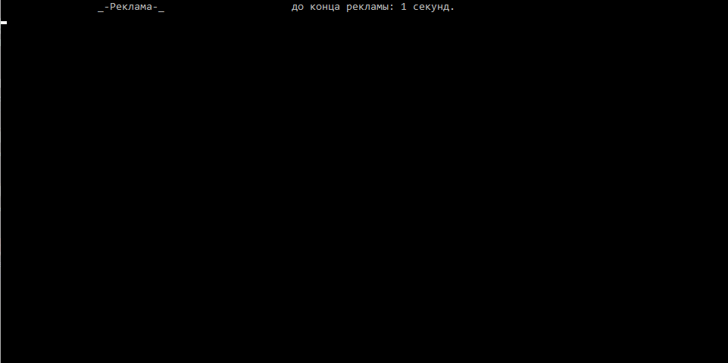

8 рис: Вивід списку персоналу

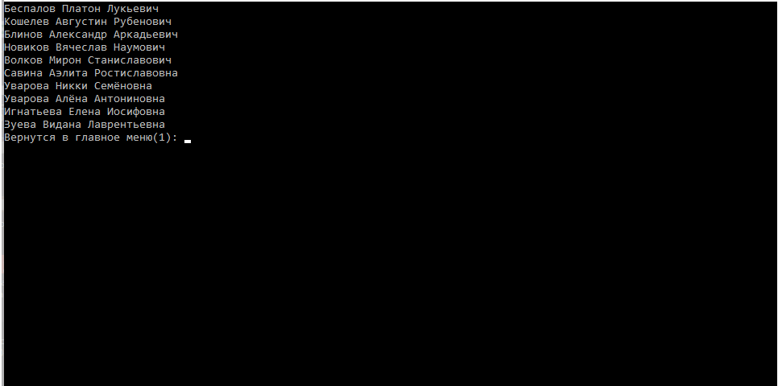

Аналіз продуктивності (часу роботи) та структурної складності реалізованої програмзгідно індивідуального завдання.

Аналіз структурної складності виконання програми.

Оцінюючи структуру програми, потрібно наголосити, що наявні 3 конструкції switch, які полегшують не тільки користування програмою в ролі користувача, але як на мене, полегшують власне кодування. Ці конструкції начебто уявно відділяють блок коду від усієї програми, що покращує сприйняття й розуміння виконаних та запланованих цілей (функцій, операцій). Як висновок, можу сказати що, виконання програми на структурному рівні не є складним і те, що в С++ дуже погано пророблений оператор goto з яким і виникли найбільші проблеми.

Аналіз часу виконання програми в залежності від об'єму вхідних даних.

Всі операції всередині програми виконуються миттєво, немає затримки між переходами по меню та виведенням інформації на консоль. Читання даних з файлу та виконання операцій з числами виконується бездоганно.

Висновки

Врезультаті виконання курсової роботи, я вивчив базові принципи об’єктно-орієнтованого програмування та закріпив знання на практиці. Створив програму, яка характеризує біжучий стан галузі магазину побутової хімії. Використані основні принципи об’єктно-орієнтованого програмування, а саме наслідування класів. Розроблене консольне меню.

Список літератури

- Прата С. Язык программирования C++. Лекции и упражнения. 6-е издание / Стивен Прата; пер. с англ. – М.: ООО «И.Д. Вильямс», 2012. – 1248 с.: ил. – Парал. тит. англ.

- Полный справочник по C++, 4-е издание / ГербертШилдт — М.: «Вильямс», 2011. - 800 с.
- Chris Giametta «Pro Flex on Spring», 2009.- p.445.

- Роберт Дж. Оберг «ТехнологияCOM + Основы и программирование = Understanding and ProgrammingCOM+: A Practical Guideto Windows 2000 First Edition». — М.: «Вильямс», 2000.- С. 480.

- Тамре Л. «Введение в тестирование програмного обеспечения ».- М.: Издательский дом
«Вильямс», 2003.- С. 368.
- Липаев В.В. «Обеспечение качества программных средств. Методы и стандарты». - М.:
Синтег, 2001.- С. 246.

- Макгрегор Дж., Сайкс Д. «Тестирование объектно-ориентированного програмного обеспечения».- К: Диасофт, 2002.- С. 432.

- Эммерих В. Конструирование распределенных объектов. Методы и средства

программирования интероперабельных объектов в архитектурах OMG/CORBA, Microsoft/COM и Java/RMI. Пер. с англ. — М.: Мир, 2002. — С. 510.

9. Макгрегор Дж., Сайкс Д. Тестирование объектно-ориентированного програмного обеспечения.- К: Диасофт, 2002.- С. 432.

- Тамре Л. Введение в тестирование програмного обеспечения.- М.: Издательский дом―Вильямс‖, 2003.- С. 368.

- Э. Гамм, Р. Хелм, Р. Джонсон, Д. Влиссидес «Приѐмы объектно-ориентированного проектирования. Паттерны проектирования», Питер, Москва, 2007.- С. 366.

- Джон Влиссидес «Применение шаблонов проектирования», Москва, 2003.- С. 130.

Додатки

А. Лістинг модулів програми згідно індивідуального завдання

#include <iostream>
#include <istream>
#include <fstream>
#include <locale>
#include <sstream>
#include <string>
#include <vector>
#include <algorithm>
#include <iterator>
#include <iomanip>
#include <Windows.h>

using namespace std;

class sec
{
private:
int pass = 8654;
public:
int c = 0, k = 0;
void perev()
{
cout << "Vvedite parol: ";
cin >> c;
if (c == pass)
{
k = 1;
cout << "Вход разрешон!" << endl;
Sleep(1000);
system("cls");
}
else cout << "Неверный пароль!" << endl;
Sleep(1000);
system("cls");
}
};

class removee
{
public:
bool remove_line(const char* filename, size_t index) // для удаление строки из файла
{
std::vector<std::string> vec;
std::ifstream file(filename);
if (file.is_open())
{
std::string str;
while (std::getline(file, str))
vec.push_back(str);
file.close();
if (vec.size() < index)
return false;
vec.erase(vec.begin() + index);
std::ofstream outfile(filename);
if (outfile.is_open())
{
std::copy(vec.begin(), vec.end(),
std::ostream_iterator<std::string>(outfile, "\n"));
outfile.close();
return true;
}
return false;
}
return false;
}

};

class zminapered : public sec
{
private:
string vremya;
string peredacha;
int ra = 0;
public:
void zmina() // для добавления програмы
{
if (k == 1)
{
ofstream ifile("programs.txt", std::ios_base::in | std::ios_base::app);

if (!ifile)
{
cout << "Файл не відкритий.\n";
}
cout << "Введите время начала передачи: ";
cin >> vremya;
cout << endl << "Введите название передачи: ";
cin >> peredacha;
ifile << vremya << " " << peredacha << endl;
ifile.close();
system("cls");//обнов консоль

}
}
};

class vivid : public sec
{
private:
int ID = 0;
public:
void vividinform()
{
std::ifstream ifile("programs.txt"); // окрываем файл для чтения
if (ifile.is_open())
{
cout << " время" << "\t название" << " №" << endl;
while (!ifile.eof())
{
while (!ifile.eof())
{
/*string line = "";
ifile >> line;
cout << " " << line;*/
string Time, Name;
ifile >> Time >> Name;
cout << "|" << setw(5) << left << Time << "|" << setw(15) << Name << "|" << setw(3) << ID << "|" << endl;
ID++;
}
}
}
ifile.close();

}
};

class reklama : public sec
{
private:
int sec = 0;
int stop = 0;
public:
void rekla()
{
while (stop < 1)
{
while (sec < 3)
{
//задержка в 1000 миллисекунд (1 секунда)
cout << "\t\t_-Реклама-_\t\t\t" << "до конца рекламы: " << 3 - sec << " секунд." << std::endl;
sec++;
Sleep(1000);
system("cls");
}
stop++;
}
}
};

class pryamoiefir : public sec
{
private:
string n1 = "n1.txt";
string n2 = "n2.txt";
int c = 0;
string name;
public:
void vpryam()
{
cout << "Выберете то что вы хотите пустить в прямой эфир: " << endl;
cout << "1.В Украине до конца этого года планируют открыть посольство Ирландии." << endl;
cout << "2.В апреле на OLX начали искать продавцов с рекордной средней зарплатой более 29 000 грн." << endl;
cin >> c;
switch (c)
{
case 1:
name = n1;
case 2:
name = n2;
}
system("cls");
}
void pryamoief()
{
std::ifstream ifile(name); // окрываем файл для чтения
if (ifile.is_open())
{
while (!ifile.eof())
{
string agsag;
ifile >> agsag;
cout << agsag << " ";
Sleep(250);
}
}
ifile.close();
n1 = "";
n2 = "";
}

};

class clear : public sec
{
public:
void clea()
{
if (k == 1)
{
ofstream rewrite("programs.txt");
rewrite.write("", 0);
rewrite.close();
}
}
};

class staff : public sec
{
public:
void staf()
{
std::ifstream ifile("staff.txt"); // окрываем файл для чтения
if (ifile.is_open())
{
while (!ifile.eof())
{
while (!ifile.eof())
{
/*string line = "";
ifile >> line;
cout << " " << line;*/
string Name, Time, last;
ifile >> Time >> Name >> last;
cout << Time << " " << Name << " " << last << endl;
}
}
}
ifile.close();
}
};

int main()
{
start:
SetConsoleCP(1251);
SetConsoleOutputCP(1251);
int sw, sk, n, kn, cn, vn; char yn;
setlocale(LC_ALL, "Rus");
zminapered zmina; pryamoiefir pryam;
vivid viv; reklama reklam; clear cl;
staff sta; removee rem;
viv.k = 0;
cout << "\tДобро пожаловать в телестудию LiveOne" << endl;
cout << "1.Добавить/убрать передачу с программы" << endl;
cout << "2.Запустить прямой эфир" << endl;
cout << "3.Вывести список передач" << endl;
cout << "4.Очистить список с передачами" << endl;
cout << "5.Запустить рекламу" << endl;
cout << "6.Показать список персоналу" << endl;
cin >> sw;
switch (sw)
{
case 1:
system("cls");
cout << "1.Добавить передачу" << endl <<"2.Убрать передачу" << endl;
cin >> sk;
switch (sk)
{
case 1:
zmina.perev();
Sleep(1500);
system("cls");
zmina.zmina();
cout << "Вернутся в главное меню(1): ";
cin >> yn;
switch (yn)
{
case 1:
goto start;
}
case 2:
zmina.perev();
Sleep(1500);
system("cls");
viv.vividinform();
cout << "Выберите передачу которую хотите удалить: ";
cin >> n;
rem.remove_line("programs.txt", n);
Sleep(500);
system("cls");
cout << "\tГотово" << endl;
viv.vividinform();
cout << "Вернутся в главное меню(1): ";
cin >> yn;
switch (yn)
{
case 1:
goto start;
}
}
case 2:
system("cls");
pryam.vpryam();
pryam.pryamoief();
Sleep(10000);
system("cls");
cout << "Вернутся в главное меню(1): ";
cin >> cn;
switch (cn)
{
case 1:
goto start;
}
case 3:
system("cls");
viv.vividinform();
cout << "Вернутся в главное меню(1): ";
cin >> vn;
system("cls");
switch (vn)
{
case 1:
goto start;
}
case 4:
system("cls");
cl.perev();
cl.clea();
goto start;
case 5:
system("cls");
reklam.rekla();
goto start;
case 6:
system("cls");
cl.perev();
sta.staf();
cout << "Вернутся в главное меню(1): ";
cin >> kn;
switch (kn)
{
case 1:
goto start;
}
}
}

/*
1.Вивід списку передач (з годинами)+
2.Запустити рекламу(с таймером)+
3.Зміна списку передач(пароль)+-+
4.Очишення файлу передач(пароль)++
5.Вивід списку персоналу (Імя та ініціали, )+
6.Запустить прямий ефір(пароль)++
*/

